**Windows Server 2022**

Dopo aver avviato e configurato il nostro windows server procediamo alla creazione di due gruppi distinti:

Come possiamo vedere dagli screen le Organizational unit sono costituite da:

1. DunderMifflin
2. RegionalManager

All’interno di ognuna abbiamo inserito degli utenti facenti capo ad un gruppo interno:

1. TheOffice per DunderMIfflin
2. Assistant per RegionalManager

A questo punto abbiamo creato dei file condivisi e ne siamo andati a settare i permessi:

I permessi sono stati organizzati nel seguente modo:

* Cartella “Shrute Farm”: full control Dwight Schrute
* Cartella “Jimtomypam”: full control Jim e Pam
* Cartella “Hr”: full control TheOffice e Assistant

Andiamo a verificare accedendo con l’user Jim e vediamo che allo stesso sarà negato l’accesso alla cartella Shrute Farm

A questo punto andiamo a modificare i permessi per l’esecuzione di un file specifico, in questo caso del file “Privato”, all’interno della cartella “Hr”:

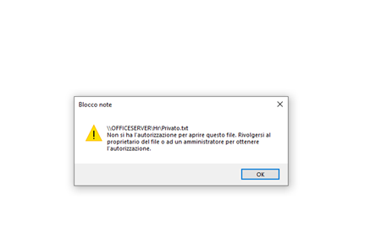

Ho poi provato ad effettuare l’accesso remoto al server. Ho quindi per prima cosa abilitato il Remote Desktop e ne ho poi concesso l’accesso all’user Jim:

Dalla macchina client ho poi avviato il remote desktop:

